
École supérieure d’art Avignon
500 chemin de Baigne-Pieds
84000 Avignon
Tel : 04 90 27 04 23

Le 23 avril 2026,

Référent déontologue

Les autorités territoriales et les agents peuvent solliciter les deux référents déontologue fonction publique et laïcité du Centre de gestion de Vaucluse.

Texte de référence : https://www.legifrance.gouv.fr/loda/id/LEGIARTI000050521300/2024-11-20

Saisir le référent déontologue

- Les agents :

Tous les agents exerçant dans la fonction publique ont le droit de consulter un référent déontologue chargé de leur apporter tout conseil utile au respect des obligations et des principes déontologiques mentionnés dans le statut général des fonctionnaires (article L.124-2 du Code général de la fonction publique).

Les référents déontologues répondent directement aux questions que peuvent poser les agents pour respecter ces principes déontologiques et connaître les bonnes pratiques en la matière. Leur champ d’intervention est donc large : cumul d’activités, conflit d’intérêts, respect des obligations statutaires, laïcité, etc.

- Les élus :

Pris en application de l’article 218 de la loi « 3DS » du 21 février 2022, le décret sur la désignation du référent déontologue de l’élu local est paru au journal officiel du 7 décembre 2022. Il impose, à partir du 1er juin 2023, à toute collectivité territoriale, tout groupement de collectivités territoriales ou syndicats mixtes ouverts de désigner un référent déontologue par délibération.
Tout élu local peut consulter un référent déontologue chargé de lui apporter tout conseil utile au respect des principes déontologiques consacrés par la charte de l’élu local. Tenu au secret professionnel et à la discrétion, le référent déontologue doit exercer ses missions en toute indépendance et impartialité.
- L'autorité territoriale :

Le référent déontologue pour la fonction publique peut être saisi par une autorité territoriale dans le cadre des contrôles déontologiques dans la fonction publique.

Le référents déontologues rendent un avis aux employeurs territoriaux dans les situations suivantes :

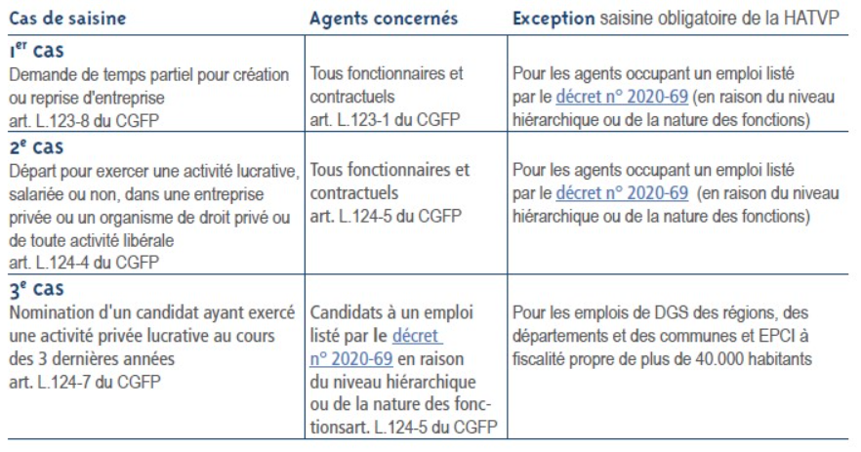

Pour l’ESAA, compte-tenu de son affiliation au Centre de Gestion de Vaucluse, les référents déontologues sont (délibération du CDG de Vaucluse du 22 juin 2023):
-Monsieur Philippe Peretti, magistrat administratif ;
-Madame Josiane Haas-Falanga, fonctionnaire d’état à la retraite.

